Тема 8

Масиви

Запитання 1

Шо буде виведено в результаті виконання програми

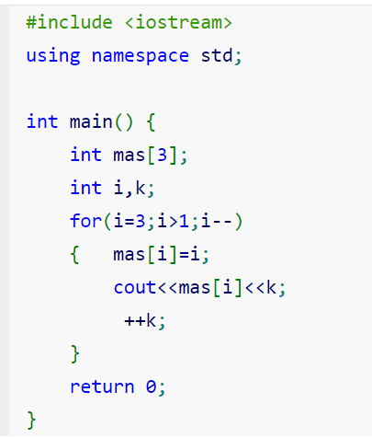

* 321
* 123
* 2031
* **3021**
* 0123

Запитання 2

Шо буде виведено в результаті виконання програми

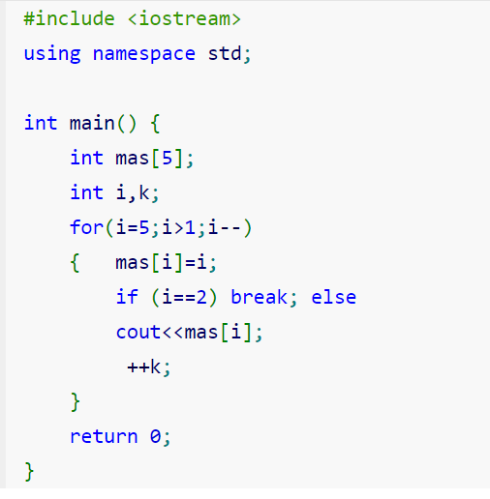

* 54310
* 0134
* 5432
* **543**

Запитання 3

Шо буде виведено в результаті виконання програми

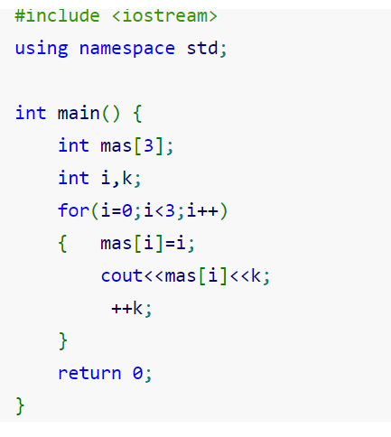

* 54321
* 543
* 543210
* **5431**